ГУАП

КАФЕДРА № 42

ОТЧЕТ   
ЗАЩИЩЕН С ОЦЕНКОЙ _____________________

ПРЕПОДАВАТЕЛЬ

|  |  |  |  |  |
| --- | --- | --- | --- | --- |
| Доцент |  |  |  | Красильникова О. И. |
| должность, уч. степень, звание |  | подпись, дата |  | инициалы, фамилия |

|  |
| --- |
| ОТЧЕТ О ЛАБОРАТОРНОЙ РАБОТЕ |
| Контуры и слои в редакторе растровой графики |
|  |
| по курсу: [Основы информационных технологий в медиаиндустрии](https://pro.guap.ru/inside_s#subjects/2855314) |
|  |

РАБОТУ ВЫПОЛНИЛ(А)

|  |  |  |  |  |  |
| --- | --- | --- | --- | --- | --- |
| СТУДЕНТ ГР. № | 4128 |  |  |  | Смирнов Н.Д.. |
|  |  |  | подпись, дата |  | инициалы, фамилия |

Санкт-Петербург 2023

**Цель работы**

Приобретение навыков работы с контурами, с текстом и с эффектами слоев для решения практических задач, приобретение опыта установки необходимых скриптов, существенно расширяющих возможности программы.

**Задание**

1. Создание, редактирование и обводка контура.
2. Создание круглой кнопки.
3. Создание текстовой надписи с заливкой текстурой.
4. Создание текстовой надписи, ориентированной по контуру.
5. Создание текстовой надписи с использованием фильтров
6. Создание анимации – текст с изменяющимся цветом букв

**Задание 1**



Рисунок 1



Рисунок 2

**Задание 2**



Рисунок 3

**Задание 3**



Рисунок 4

**Задание 4**



Рисунок 5

**Задание 5**

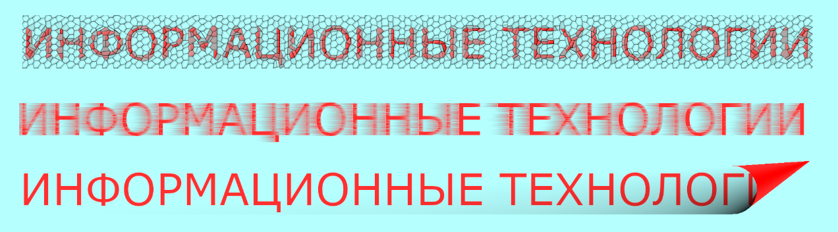

Рисунок 6

**Задание 6**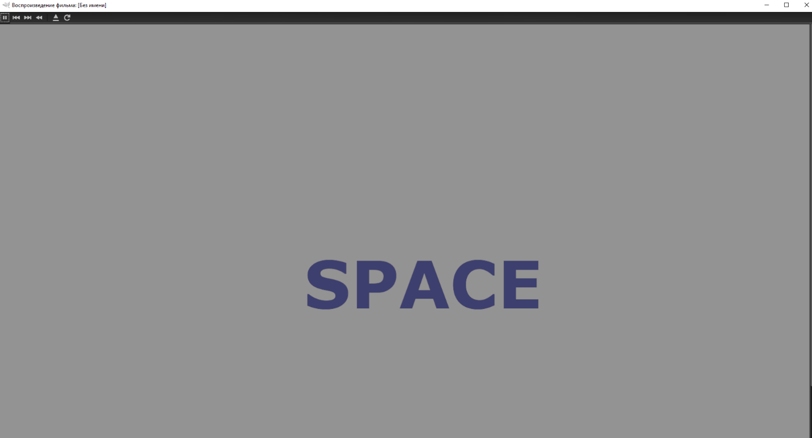

Рисунок 7

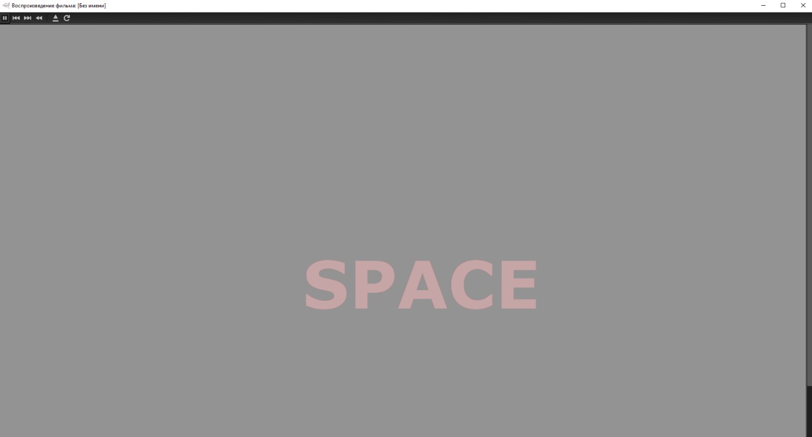

Рисунок 8

**Вывод**

В данной лабораторной работе я приобрел навыки работы с контурами, с текстом и с эффектами слоев для решения практических задач. Приобрел опыт установки необходимых скриптов для программы GIMP.